1. **Паспорт Образовательной программы**

**«**Автоматизация бизнес-процессов посредством MS Excel**»**

|  |  |
| --- | --- |
| **Версия программы** | 3 |
| **Дата Версии** | 28**.**10**.**2020 |

1. **Сведения о Провайдере**

|  |  |  |
| --- | --- | --- |
| 1.1 | Провайдер | Томский государственный университет |
| 1.2 | Логотип образовательной организации |  |
| 1.3 | Провайдер ИНН | 7018012970 |
| 1.4 | Ответственный за программу ФИО | Магаева Ирада Хасаевна |
| 1.5 | Ответственный должность | Директор офиса (деканата) программ для руководителей, МВА ИЭМ ТГУ |
| 1.6 | Ответственный Телефон | (3822) 785-633, 785-644, 8-913-888-29-01 |
| 1.7 | Ответственный Е-mail | bagirovairada@mail.tsu.ru |

1. **Основные Данные**

|  |  |  |
| --- | --- | --- |
| **№** | **Название** | **Описание** |
| 2.1 | Название программы | Автоматизация бизнес-процессов посредством MS Excel |
| 2.2 | Ссылка на страницу программы | **http://iem.tsu.ru/education/dop-obrazovanie/programmy-povysheniya-kvalifikatsii/avtomatizatsiya-biznes-protsessov-posredstvom-ms-excel.html** |
| 2.3 | Формат обучения | Онлайн |
|  | Подтверждение от ОО наличия возможности реализации образовательной программы с применением электронного обучения и (или) дистанционных образовательных технологий с возможностью передачи данных в форме элементов цифрового следа | Подтверждаем наличие возможности реализации образовательной программы с применением электронного обучения и (или) дистанционных образовательных технологий с возможностью передачи данных в форме элементов цифрового следа.  В Институте дистанционного образования ТГУ создана учебно-методическая и технологическая база системы дистанционного образования ТГУ, основанная на мультимедийных и web-технологиях. Институт обладает современным компьютерным оборудованием и лицензионным программным обеспечением, необходимым для подготовки и создания мультимедиакурсов, методической и технологической поддержки учебного процесса, подробнее https://ido.tsu.ru/about/ |
| 2.4 | Уровень сложности | Базовый |
| 2.5 | Количество академических часов | **72** |
|  | Практикоориентированный характер образовательной программы: не менее 50 % трудоёмкости учебной деятельности отведено практическим занятиям и (или) выполнению практических заданий в режиме самостоятельной работы (кол-во академических часов) | 36 академических часов практических занятий отведено практическим занятиям и 36 академических часов отведено выполнению практических заданий в режиме самостоятельной работы |
| 2.6 | Стоимость обучения одного обучающегося по образовательной программе, а также предоставление ссылок на 3 (три) аналогичные образовательные программы иных организаций, осуществляющих обучение, для оценки объективности стоимости или обоснование уникальности представленной образовательной программы в случае отсутствия аналогичных образовательных программ на рынке образовательных услуг | Стоимость обучения одного обучающегося по образовательной программе – 23 800 руб.  Ссылки на 3 (три) аналогичные образовательные программы иных организаций, осуществляющих обучение:  1. <https://www.cntiprogress.ru/seminarsforcolumn/39628.aspx>, 40 академических часов (29 200 - онлайн, 34 200 - очно);  2. <http://edu.bmstu.ru/napravleniya-obucheniya/dlya-polzovatelej-pk/microsoft-office-excel/excel_m> (23 823 - 40 академических часов);  3. <https://www.cntiprogress.ru/seminarsforcolumn/29730.aspx> 40 академических часов, 29 600 - онлайн; 34 600 - очно) |
| 2.7 | Минимальное количество человек на курсе | 10 |
| 2.8 | Максимальное количество человек на курсе | 20 |
| 2.9 | Данные о количестве слушателей, ранее успешно прошедших обучение по образовательной программе | В 2019 году по данной программе в объеме 32 ч. прошли обучение сотрудники компании АО "Аграрная Группа МП" и АО "НИИ ПП" в количестве 16 человек |
| 2.10 | Формы аттестации | Итоговая аттестация в соответствии с учебным планом проходит в форме зачета |
|  | Указание на область реализации компетенций цифровой экономики, к которой в большей степени относится образовательная программа, в соответствии с Перечнем областей | Большие данные |

1. **Аннотация программы**

В настоящий момент времени офисные технологии активно используются подавляющим большинством российских организаций. Тем не менее, отсутствие системных знаний о возможностях, в частности MS Excel, приводит к значительным потерям времени и ошибкам при обработке данных. Программа ориентирована на формирование практических знаний и умений в области цифровых технологий проектирования и офисного программного обеспечения, позволяющих эффективно работать с текстами и электронными таблицами, автоматизировать процесс вычислений с использованием формул и функций MS Excel, использовать новые возможности программы MS Excel при подготовке совместных отчетов.

Цель реализации программы - совершенствование компетенций, основанных на применении современных методов и офисных технологий работы с информацией, обучение практическим навыкам, позволяющим свободно владеть программными средствами для решения практических задач.

Программа разработана в соответствии с требованиями федерального государственного образовательного стандарта высшего образования по направлению подготовки 38.04.02 «Менеджмент» (уровень магистратуры)

Планируемые результаты обучения: в результате освоения программы повышения квалификации слушатель должен приобрести/сформировать следующие профессиональные компетенции:

• способностью управлять организациями, подразделениями, группами (командами) сотрудников, проектами и сетями (ПК-1);

• способность использовать количественные и качественные методы для проведения прикладных исследований и управления бизнес-процессами, готовить аналитические материалы по результатам их применения (ПК-4).

1. ШАБЛОН ОБРАЗОВАТЕЛЬНОЙ ПРОГРАММЫ (ДПО)

Титульный лист программы

Томский государственный университет

Дополнительная профессиональная программа повышения квалификации

«Автоматизация бизнес-процессов посредством MS Excel»

72 час.

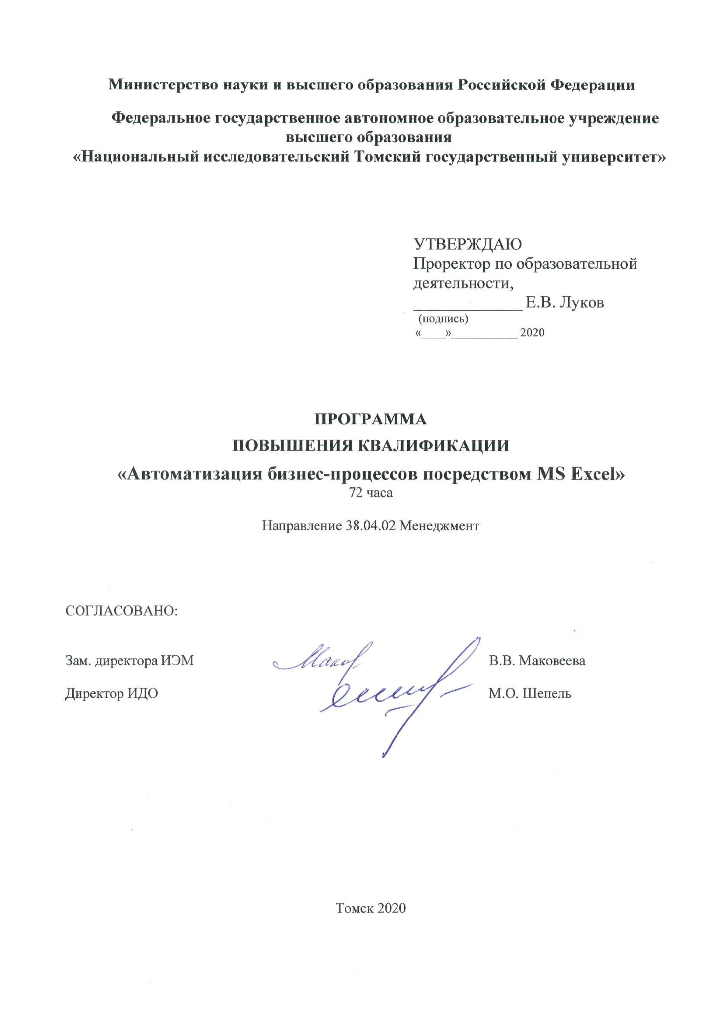

**ОБЩАЯ ХАРАКТЕРИСТИКА ПРОГРАММЫ**

**1.Цель программы**

Совершенствование компетенций, основанных на применении современных методов и офисных технологий работы с информацией, обучение практическим навыкам, позволяющим свободно владеть программными средствами для решения практических задач

**2.Планируемые результаты обучения:**

2.1.Знание (осведомленность в областях)

2.1.1. практические знания в области цифровых технологий проектирования и офисного программного обеспечения

2.2. Умение (способность к деятельности)

2.2.1. решение профессиональных задач в области автоматизации деловых процессов посредством MS Excel

2.3.Навыки (использование конкретных инструментов)

2.3.1 использование возможностей программы MS Excel для решения прикладных задач; автоматизация процесса вычислений с использованием формул и функций программы Excel

**3. Категория слушателей** (возможно заполнение не всех полей)

* 1. Образование - высшее, среднее профессиональное образование
  2. Квалификация - нет требований
  3. Наличие опыта профессиональной деятельности - нет требований к опыту
  4. Предварительное освоение иных дисциплин/курсов /модулей - владение навыками пользователя персонального компьютера

**4.Учебный план программы «Автоматизация бизнес-процессов посредством MS Excel»**

|  |  |  |  |  |  |
| --- | --- | --- | --- | --- | --- |
| **№ п/п** | **Модуль** | **Всего, час** | **Виды учебных занятий** | | |
| **лекции** | **практические занятия** | **самостоятельная работа** |
| 1 | Модуль 1 Автоматизация бизнес-процессов посредством MS Excel | 72 | - | 36 | 36 |
| **Итоговая аттестация** | |  | **Указывается вид (экзамен, зачёт, реферат и т.д.)** | | |
| зачет | | 72 | Решение прикладной задачи | | |

**5.Календарный план-график реализации образовательной** программы

(дата начала обучения – дата завершения обучения) в текущем календарном году, указания на периодичность набора групп (не менее 1 группы в месяц)

|  |  |  |  |
| --- | --- | --- | --- |
| **№ п/п** | **Наименование учебных модулей** | **Трудоёмкость (час)** | **Сроки обучения** |
| **1** | Модуль 1. Автоматизация бизнес-процессов посредством MS Excel | 72 | 01.11.2020 - 21.11.2020 |
| **Всего:** | | 72 | 01.11.2020 - 21.11.2020 |

При условии набора группы готовы на реализацию не менее 1 группы в месяц

**6.Учебно-тематический план программы «**Автоматизация бизнес-процессов посредством MS Excel**»**

|  |  |  |  |  |  |  |
| --- | --- | --- | --- | --- | --- | --- |
| **№ п/п** | **Модуль / Тема** | **Всего, час** | **Виды учебных занятий** | | | **Формы контроля** |
| **лекции** | **практические занятия** | **самостоятельная работа** |
| 1 | Модуль 1. Автоматизация бизнес-процессов посредством MS Excel | 72 |  | 36 | 36 | зачет |
| 1.1 | Тема 1. Основные элементы интерфейса программы Excel. Визуальное оформление проекта | 4 |  | 2 | 2 |  |
| 1.2 | Тема 2. Работа с массивами данных. Формулы и функции | 8 |  | 4 | 4 |  |
| 1.3 | Тема 3. Диаграммы и графики. Прогнозирование с помощью линии тренда | 8 |  | 4 | 4 |  |
| 1.4 | Тема 4. Условное форматирование MS Excel | 8 |  | 4 | 4 |  |
| 1.5 | Тема 5. Импорт данных. Проверка данных. Расширенный фильтр | 8 |  | 4 | 4 |  |
| 1.6 | Тема 6. Сводные таблицы | 12 |  | 6 | 6 |  |
| 1.7 | Тема 7. Макросы в Excel | 24 |  | 12 | 12 |  |

**7. Учебная (рабочая) программа повышения квалификации «**Автоматизация бизнес-процессов посредством MS Excel**»**

**Модуль 1.** Автоматизация бизнес-процессов посредством MS Excel **(** 72 **час.)**

**Тема 1.1** Основные элементы интерфейса программы Excel. Визуальное оформление проекта **(** 4 **час**.**)**

Главное меню, панели инструментов, рабочая область. Панель имени ячейки, строка формул, полосы прокрутки. Строка состояния системы. Ввод и редактирование данных. Вставка и удаление ячеек, строк и столбцов. Форматирование содержимого ячеек, параметры шрифта. Различные стили расчерчивания и оформления таблиц. Способы выравнивания текста в ячейках. Встроенные форматы данных Excel. Инструменты для создания и оформления проектов. Даты и время

**Тема 1.2** Работа с массивами данных. Формулы и функции (8 час.)

Сортировка списка. Фильтрация данных, автофильтр. Автосписки, автонумерация. Понятие формул и функций в Excel. Стандартные функции Excel. Перемещение и копирование формул в ячейках. Фиксированные и плавающие имена ячеек в формулах электронной таблицы. Мастер функций. Имена, определяемые пользователем

Тема 1.3 Диаграммы и графики. Прогнозирование с помощью линии тренда (8 час.)

Мастер диаграмм. Проектирование диаграммы. Автоформат диаграмм. Редактирование диаграммы. Создание редактирование группировка и привязка к листам Excel графических объектов. Прогнозирование с помощью линии тренда

Тема 1.4 Условное форматирование MS Excel (8 час.)

Микрографики в ячейках. Выделение цветом ячеек по условию. Цветовые шкалы. Добавление значков к ячейкам. Выделение цветом строки/столбца по условию. Подсветка дат и сроков. Отделяющие линии между группами строк

Тема 1.5 Импорт данных. Проверка данных. Расширенный фильтр (8 час.)

Особенности импорта данных в MS Excel. Способы проверки данных. Основные возможности расширенного фильтра

Тема 1.6 Сводные таблицы (12 час.)

Мастер сводных таблиц. Консолидация данных. Методы изменения структуры листа электронной таблицы

Тема 1.7 Макросы в Excel (24 час.)

Введение в макросы. Создание и редактирование макросов. Создание макроса с помощью авторекордера. Редактирование макроса с помощью редактора Visual Basic. Автоматизация выполнения задач с помощью макросов

**Описание практико-ориентированных заданий и кейсов**

|  |  |  |  |
| --- | --- | --- | --- |
|  | **Номер темы/модуля** | **Наименование практического занятия** | **Описание** |
| 1.1 | Модуль 1 | Основные элементы интерфейса программы Excel. Визуальное оформление проекта | Решение прикладной задачи |
| 1.2 | Модуль 1 | Работа с массивами данных. Формулы и функции | Решение прикладной задачи |
| 1.3 | Модуль 1 | Диаграммы и графики. Прогнозирование с помощью линии тренда | Решение прикладной задачи |
| 1.4 | Модуль 1 | Условное форматирование MS Excel | Решение прикладной задачи |
| 1.5 | Модуль 1 | Импорт данных. Проверка данных. Расширенный фильтр | Решение прикладной задачи |
| 1.6 | Модуль 1 | Сводные таблицы | Решение прикладной задачи |
| 1.7 | Модуль 1 | Макросы в Excel | Решение прикладной задачи |

**8.Оценочные материалы по образовательной программе**

**8.1. Вопросы тестирования по модулям**

|  |  |  |  |
| --- | --- | --- | --- |
| **№ модуля** | **Вопросы входного тестирования** | **Вопросы промежуточного тестирования** | **Вопросы итогового тестирования** |
| **1.** | Вопросы размещены на странице программы, <https://moodle.ido.tsu.ru/login/index.php> | Занятия проводятся в виде практических (семинарских) занятий. Текущий контроль приобретения компетенций осуществляется с помощью проверки выполнения заданий для самостоятельной работы, в том числе аналитической и прикладной (решение задач). Контроль активно осуществляется также в ходе коллективного обсуждении конкретных ситуаций, примеров из практики хозяйствующих субъектов путем оценивания индивидуального вклада каждого слушателя в коллективное решение проблемных вопросов, выносимых на обсуждение. Критериями оценки результатов текущего контроля является выполнение или невыполнение заданий. | Итоговая аттестация предполагает решение прикладной задачи |

**8.2.**  Критериями оценки результатов изучения дисциплины при выставлении оценки «зачтено» являются:

1. Зачтено:

­ достаточный объем знаний в рамках изучения дисциплины;

­ стилистическое и логическое изложение выполненных заданий правильное;

­ владение инструментарием изучаемой дисциплины, умение его использовать в решении стандартных (типовых) задач;

­ активность на практических (семинарских) занятиях.

2. Не зачтено:

­ не достаточно полный объем знаний в рамках изучения дисциплины;

­ задания выполнены с существенными стилистическими и логическими ошибками;

­ слабое владение инструментарием изучаемого курса, некомпетентность в решении стандартных (типовых) задач;

­ пассивность на практических (семинарских) занятиях, низкий уровень культуры исполнения заданий;

­ задания не сданы. **.**

**8.3.**  Пример практической работы по теме Excel «Автоматизация работы магазина с помощью VBA».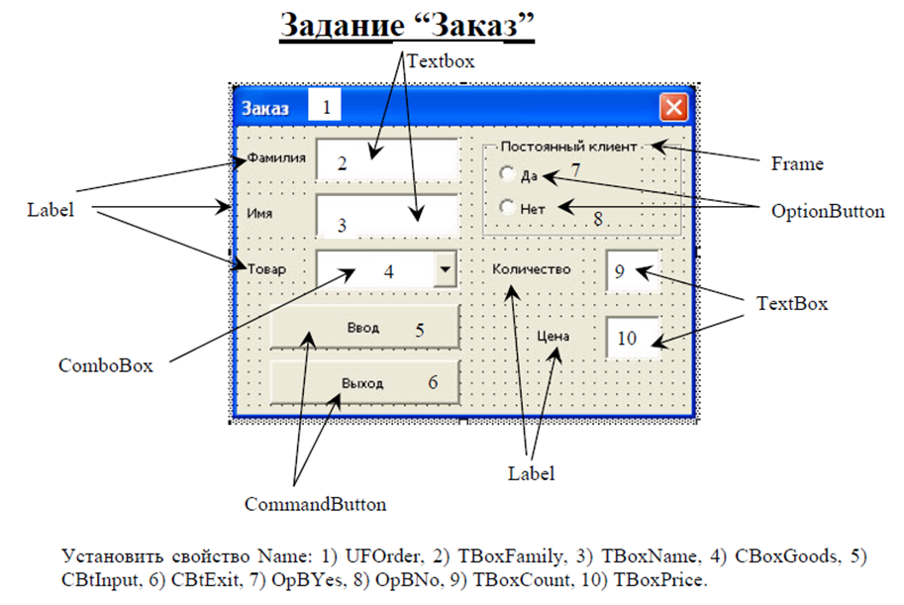 **.**

**8.4.**  Пример практической работы по теме Excel «Условное форматирование».

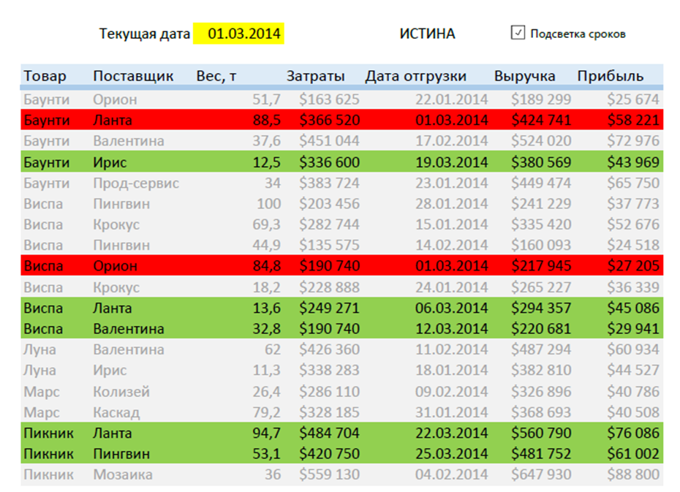 **.**

**8.5.**  Текущий контроль осуществляется в процессе изучения каждой темы модуля.

Занятия проводятся в виде практических (семинарских) занятий. Текущий контроль приобретения компетенций осуществляется с помощью проверки выполнения заданий для самостоятельной работы, в том числе аналитической и прикладной (решение задач). Контроль активно осуществляется также в ходе коллективного обсуждении конкретных ситуаций, примеров из практики хозяйствующих субъектов путем оценивания индивидуального вклада каждого слушателя в коллективное решение проблемных вопросов, выносимых на обсуждение. Критериями оценки результатов текущего контроля является выполнение или невыполнение заданий.

Промежуточная аттестация связана с закреплением теоретического и практического материала по каждой теме и предполагает самостоятельное выполнение заданий, что позволяет обратить внимание на наиболее сложные, ключевые и дискуссионные аспекты изучаемого материала, помочь слушателям систематизировать и лучше усвоить пройденный материал. При выполнении заданий слушатель должен не просто воспроизводить полученные знания по пройденному курсу, но и творчески и критически осмыслить существующие подходы к пониманию тех или иных проблем, явлений, событий; продемонстрировать, сформировать и обоснованно, логически аргументировать собственную позицию.

В ходе выполнения заданий необходимо ознакомиться с вопросами, вынесенными на обсуждение и/или условиями заданий, изучить соответствующий материал по определенной теме, источники литературы. Изучение каждой темы модуля сопровождается необходимым презентационным материалом.

Итоговая аттестация в соответствии с учебным планом проходит в форме зачета

**.**

**9.Организационно-педагогические условия реализации программы**

**9.1. Кадровое обеспечение программы**

|  |  |  |  |  |  |
| --- | --- | --- | --- | --- | --- |
| **№**  **п/п** | **Фамилия, имя, отчество (при наличии)** | **Место основной работы и должность, ученая степень и ученое звание (при наличии)** | **Ссылки на веб-страницы с портфолио (при наличии)** | **Фото в формате jpeg** | **Отметка о полученном согласии на обработку персональных данных** |
| **1** | Лопухин Ярослав Николаевич, | ст. преподаватель кафедры информационных технологий и бизнес-аналитики Института экономики и менеджмента ТГУ, дипломированный специалист Microsoft Excel. | <http://iem.tsu.ru/person/lopukhin-yaroslav-nikolaevich.html> | **Лопухин ЯН** | Есть |
| **2** | Журавлёв Александр Викторович | ст. преподаватель кафедры информационных технологий и бизнес-аналитики Института экономики и менеджмента ТГУ, дипломированный специалист Microsoft Excel | <http://iem.tsu.ru/person/zhuravlev-aleksandr-viktorovich.html> | **Журавлев АВ** | Есть |

**9.2.Учебно-методическое обеспечение и информационное сопровождение**

|  |  |
| --- | --- |
| **Учебно-методические материалы** | |
| Методы, формы и технологии | Методические разработки,  материалы курса, учебная литература |
| Курс предполагает использование разных типов материалов, сопровождающих учебный процесс, сформированных на основе применения мультимедийных и сетевых технологий. Для расширения и углубления знаний по выбранной теме предлагаются списки литературы, задания для самостоятельной работы. | По данному курсу имеется электронный УМК «Информационные технологии в управлении и экономике» и электронный УМК «Учебная практика по информационным технологиям в управлении и экономике». Данные УМК размещены в moodle.tsu.ru.  УМК относятся к категории ресурсов открытого доступа, сформированных на основе применения мультимедийных и сетевых технологий. Они могут быть использованы для освоения содержания учебного модуля по программе повышения квалификации «Автоматизация бизнес-процессов посредством MS Excel». |

|  |  |
| --- | --- |
| **Информационное сопровождение** | |
| Электронные  образовательные ресурсы | Электронные  информационные ресурсы |
| 1. Электронный каталог Научной библиотеки ТГУ http://www.lib.tsu.ru/  2. Научная электронная библиотека eLIBRARY.RU [Электронный ресурс]. – Москва, ООО "Электронная научная библиотека", 2000-2020. – URL http://elibrary.ru/defaultx.asp |  |

**9.3.Материально-технические условия реализации программы**

|  |  |
| --- | --- |
| Вид занятий | Наименование оборудования,  программного обеспечения |
| Практические занятия | Microsoft Office Excel |
|  | Проектор |
|  | Интерактивная доска |

**III.Паспорт компетенций (Приложение 2)**

ПАСПОРТ КОМПЕТЕНЦИИ

Автоматизация бизнес-процессов посредством MS Excel

Томский государственный университет

|  |  |  |  |  |
| --- | --- | --- | --- | --- |
| 1. | Наименование компетенции | | Большие данные | |
| 2. | Указание типа компетенции | общекультурная/  универсальная |  | |
| общепрофессиональ ная |  | |
| профессиональная | профессиональная | |
| профессионально-специализированная |  | |
| 3. | Определение, содержание и основные сущностные характеристики компетенции | | -способностью управлять организациями, подразделениями, группами (командами) сотрудников, проектами и сетями (ПК-1);  -способность использовать количественные и качественные методы для проведения прикладных исследований и управления бизнес-процессами, готовить аналитические материалы по результатам их применения (ПК-4). | |
| 4. | Дескриптор знаний, умений и навыков по уровням | | Уровни сформирован ности компетенции  обучающегося | Индикаторы |
|  | | Начальный уровень  (Компетенция недостаточно развита. Частично проявляет навыки, входящие в состав компетенции. Пытается, стремится проявлять нужные навыки, понимает их необходимость, но у него не всегда получается.) | Знает: основные элементы интерфейса программы Excel  Умеет: работать с массивами данных, применять стандартные функции Excel  Навыки: владеет формулами на уровне простых арифметических операций |
|  | | Базовый уровень  (Уверенно владеет навыками, способен, проявлять соответствующие навыки в ситуациях с элементами неопределён-ности, сложности.) | Знает: возможности MS Excel, позволяющие эффективно работать с текстами и электронными таблицами, автоматизировать процесс вычислений с использованием формул и функций MS Excel, использовать новые возможности программы MS Excel при подготовке совместных отчетов  Умеет: использовать MS Excel при решении типовых прикладных задач  Владеет: навыками использования MS Excel для автоматизации бизнес-процессов |
|  | | Продвинутый  (Владеет сложными навыками, способен активно влиять на происходящее, проявлять соответствующие навыки в ситуациях повышенной сложности.) | Программа не рассчитана на продвинутый уровень |
|  | | Профессиональный  (Владеет сложными навыками, создает новые решения для сложных проблем со многими взаимодействую-щими факторами, предлагает новые идеи и процессы, способен активно влиять на происходящее, проявлять соответствующие навыки  в ситуациях повышенной сложности.) | Программа не рассчитана на профессиональный уровень |
| 5. | Характеристика взаимосвязи данной компетенции с другими компетенциями/ необходимость владения другими компетенциями для формирования данной компетенции | | Владение навыками пользователя персонального компьютера | |
| 6. | Средства и технологии оценки | | Решение прикладной задачи | |

**VI.Иная информация о качестве и востребованности образовательной программы**

Программаповышения квалификации «Автоматизация бизнес-процессов посредством MS Excel» имеет высокую оценку профессиональным сообществом. Ссылки на новости о программе с отзывами слушателей:

1. <http://iem.tsu.ru/news/sotrudniki-kompaniy-agrarnaya-gruppa-mp-i-niipp-proshli-obuchenie-v-iem-po-programme-avtomatizatsiya.html>
2. <http://iem.tsu.ru/news/pervaya-gruppa-rabotnikov-predpriyatiy-proshla-obuchenie-v-iem-po-natsproektu.html>
3. <http://iem.tsu.ru/news/v-iem-nachalos-obuchenie-po-programmam-povysheniya-kvalifikatsii.html>

**V.Рекомендаций к программе от работодателей**: наличие двух писем от работодателей о рекомендации образовательной программы для реализации в рамках Государственной системы предоставления ПЦС на формирование у трудоспособного населения компетенций цифровой экономики с указанием востребованности результатов освоения программы в сфере деятельности соответствующих компаний и готовности к рассмотрению заявок наиболее успешно освоивших образовательную программу граждан на прохождение стажировки и (или) собеседования на предмет трудоустройства путем проставления отметки в профиле программы:

1. Общество с ограниченной ответственностью «Сибирское молоко»

2. Томская ассоциация пищевиков

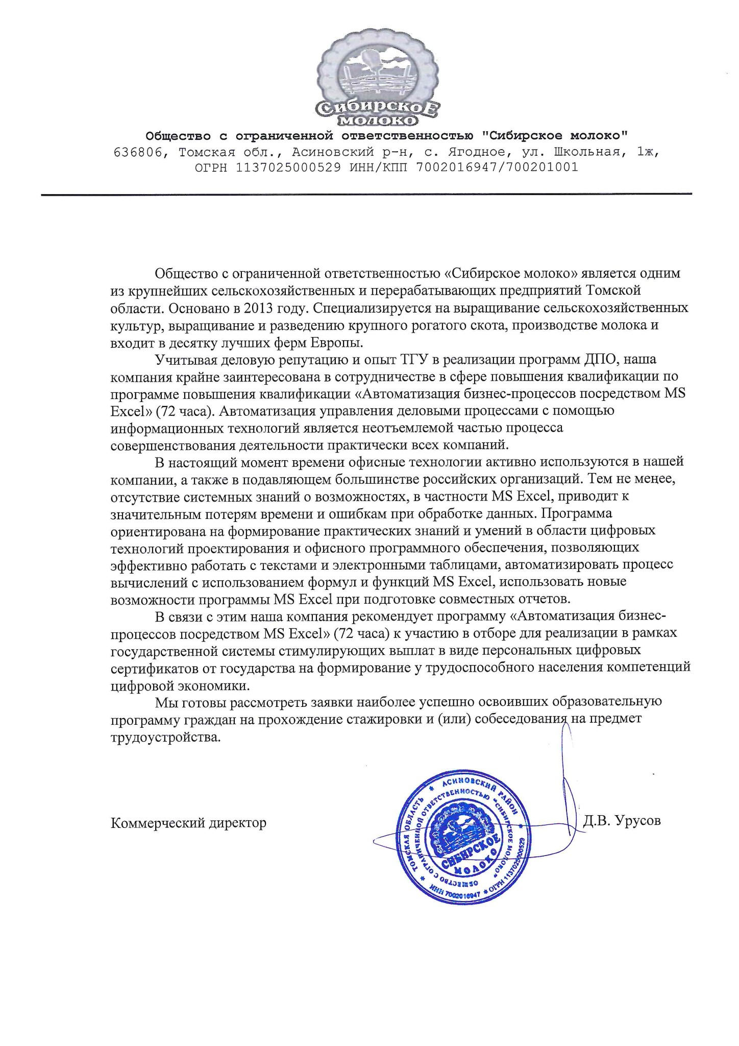1.

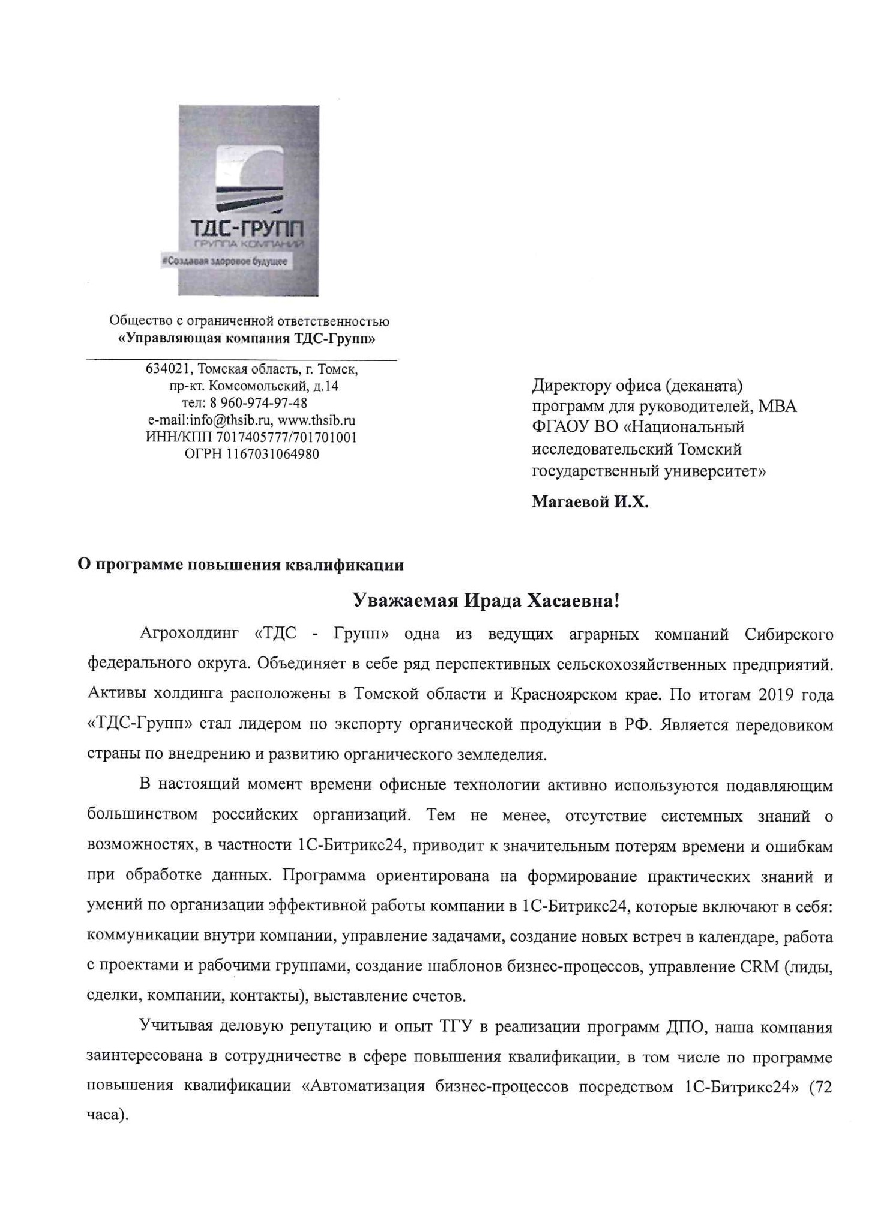**2.**



